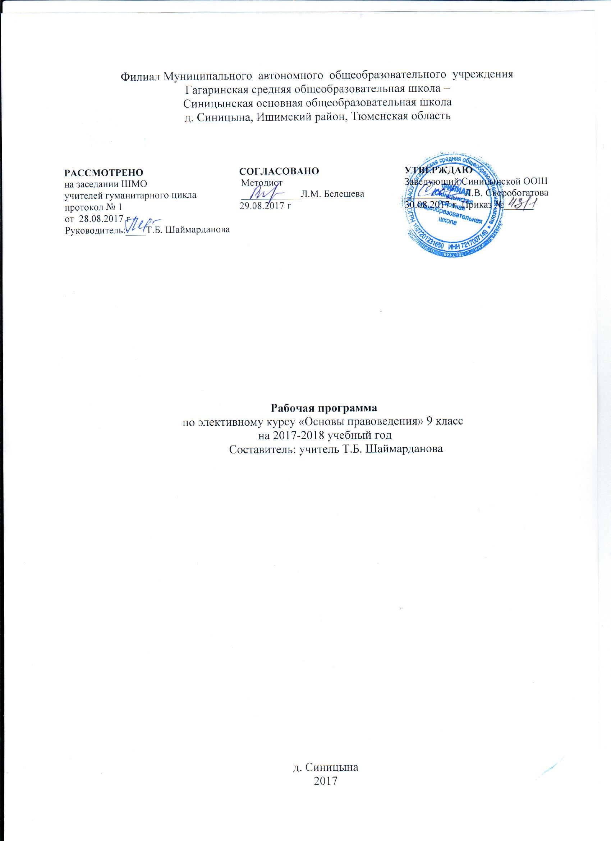

**Пояснительная записка**

Программа разработана на основе программы элективного курса «Основы правоведения» 9 класс, автор Н.И. Ерёменко. – Волгоград: ИТД «Корифей», 2005 г.,в связи с тем, что изучение вопросов государственного права в курсе обществознания вызывает у учащихся некоторые затруднения. Возвращение к этим сложным и очень важным вопросам в рамках элективного курса является целесообразным, так как в условиях модернизации обществоведческого образования повышаются требования к совершенствованию знаний основ Конституции, своих прав, их реализации и защиты, что важно при профессиональном определении и исполнении желания быть успешными.

**Общая характеристика курса**

Рабочая программа элективного курса «Основы правоведения» ориентирована на учащихся 9 классов, нацелена на формирование у учащихся основ правовой культуры и их успешной социализации, призвана способствовать развитию творческого мышления учащихся и личностному самоопределению, выбора профиля обучения в старших классах. Отличительной чертой курса является его практическая направленность. Программа курса построена с таким расчётом, чтобы помочь учащимся заинтересоваться правом и найти ответы на вопросы, с которыми им приходится сталкиваться в повседневной жизни и которые не могут быть решены без элементарных правовых знаний, помочь учащимся 9-х увидеть взаимосвязь свободы и ответственности каждого человека, научиться разрешать споры и конфликты правовыми способами, осознать необходимость личного выбора в различных жизненных ситуациях и свою личную ответственность за сделанный выбор. Чем взрослее ребенок, тем больше социальных связей возникает между ним и обществом, а это влечет к возникновению между ними целого комплекса прав и обязанностей. Знание несовершеннолетними своих прав, уметь грамотно применять эти права в реальной самостоятельной жизни – позволит подросткам избежать многих проблем при вступлении в это общество в качестве его равноправного – гражданина России. Курс имеет внутрипредметные связи с другими отраслями права (гражданским, трудовым, семейным, административным), а также с обществознанием, историей, политологией – межпредметные связи. Межпредметные связи позволяют включать в учебный процесс исторические факты, философские высказывания, экономические расчеты.

**Цель курса:** содействие воспитанию у учащихся правовой культуры, уважения к закону, формирования активной жизненной позиции, развития качеств, необходимых для их успешной адаптации в обществе, для связи понимаемого с собственным жизненным опытом, для большего осознания ценности жизни, формирование способности и готовности к самостоятельному принятию правовых решений.

**Задачи курса:**

* формирование уважения к правам человека и нормам международного права, реализации и защиты прав человека и гражданина, осознанного выполнения гражданских обязанностей;
* достижение необходимого уровня правовой грамотности личности для защиты своих прав и понимания необходимости выполнять свои обязанности перед семьёй, обществом и государством с опорой на опыт несовершеннолетних;
* формирование опыта правового поведения, приобретение учащимися опыта в определении вариантов разрешения правовых проблем, практических навыков поведения в различных ситуациях;
* развитие умений учащихся самостоятельно приобретать знания, анализировать, делать выводы, решать жизненные проблемы;
* обучению выполнения некоторых процессуальных действий (обращение в те или иные государственные органы, общение с должностными лицами, работниками правоохранительных органов);
* обеспечение развития у учащихся необходимых для становления собственных профессиональных качеств, способностей и умений: вступать в диалог и быть понятным, управлять ситуацией и принимать решения, ставить цели и достигать результата;
* решение вопросов профессиональной ориентации и социального самоопределения личности.

**Учебно-методический комплект**

Программа элективного курса “Основы правоведения”. 9 класс/ Сост. Н.И. Ерёменко. – Волгоград: ИТД «Корифей», 2005.

**Сроки реализации программы**

Программа элективного курса «Основы правоведения» реализуется в течение одного учебного года. Данный элективный курс рассчитан на 17 часов (0,5 часа в неделю).

**Основные методы работы**

* эвристическая беседа;
* лекция;
* дискуссия;
* сюжетно-ролевая игра;
* решение практических задач;
* тестирование;
* «мозговой штурм» и др.

**Тематическое планирование курса**

|  |  |  |  |  |  |  |
| --- | --- | --- | --- | --- | --- | --- |
|  | | | | | |  |
| № п/п | Разделы, темы | Количество часов | Дата проведения | | Форма контроля | |
| план | коррекция |
|  | **Основы теории государства и права** |  |  |  |  | |
| 1 | История государства и права. Признаки и функции государства. Формы государственного устройства. | 1 | 01.09 |  | Проблемные задания | |
| 2 | Разделение властей. Исполнительная власть в Российской Федерации. | 1 | 08.09 |  | Проблемные задания. Решение практических задач | |
|  | **Права, обязанности и ответственность.** |  |  |  |  | |
| 3 | Конституция. Права и обязанности. Ценность жизни. | 1 | 15.09 |  | Проблемные задания. Тесты. Сообщения | |
| 4 | Образовательное право.Право на образование. Реализация права на образование. | 1 | 22.09 |  | Проблемные задания. Групповой проект. | |
| 5 | Гражданское право. Объекты гражданских прав. Вещи как объект гражданского права | 1 | 29.09 |  | Моделирование жизненных ситуаций | |
| 6 | Юридические лица и физические лица. Реализация прав. | 1 | 06.10 |  | Моделирование жизненных ситуаций | |
| 7 | Защита материальных и нематериальных прав. Причинение и возмещение вреда | 1 | 13.10 |  | Тестирование | |
| 8 | Право собственности на жилье. | 1 | 20.10 |  | Решение практических задач | |
| 9 | Жилищные права несовершеннолетних. Условия совершения сделок с жильем, в котором проживают несовершеннолетние. | 1 | 27.10 |  | Проблемные задания. Тесты. Сообщения | |
| 10 | Гражданское процессуальное право. Права потребителей: законодательство и реальная практика. | 1 | II чет  10.11 |  | Тестирование | |
|  | Основы семейного права |  |  |  |  | |
| 11 | Семейные правоотношения. Правовое регулирование отношений в семье. Брак. Семья и ребёнок. | 1 | 17.11 |  | Проблемные задания. Тесты. Сообщения | |
| 12 | Права, обязанности и ответственность членов семьи. | 1 | 24.11 |  | Тестирование | |
|  | Трудовое право |  |  |  |  | |
| 13 | Трудовой договор. Труд несовершеннолетних. Твоя будущая пенсия. | 1 | 01.12 |  | Решение практических задач | |
|  | Административное право |  |  |  |  | |
| 14 | Административные правонарушения Административная ответственность. | 1 | 08.12 |  | Решение практических задач Тестирование | |
|  | **Основы уголовного права** |  |  |  |  | |
| 15 | УК РФ. Уголовное право. Правонарушение и преступление. Как попадают в преступную группу? «Ловушки» для подростка. | 1 | 15.12 |  | Решение практических задач | |
| 16 | Судебная власть в РФ. Правоохранительные органы в РФ. Адвокатура. Нотариат. Прокурорский надзор. | 1 | 22.12 |  | Проблемные задания. Тесты. Сообщения | |
| 17 | Правовая игра «Я и мои права» | 1 | 29.12 |  | Решение практических задач | |
|  | **Итого** | **17** |  |  |  | |

**Содержание элективного курса «Основы правоведения»**

**Основы теории государства и права.**

Происхождение права и государства. Понятие и функции государства. Формы государства: формы правления, формы государственного устройства, политический режим. Государственный суверенитет. Взаимосвязь права и государства. Место права в системе социального регулирования. Основные функции права. Механизм правового регулирования. Эффективность права. Источники (формы) права. Основные отрасли права. Политические режимы Исполнительная власть в Российской Федерации. Конституционное, гражданское, арбитражное, уголовное судопроизводство.

**Права, обязанности и ответственность.**

Конституция РФ и Гражданский Кодекс РФ. Правоотношения. Право и личность. Понятие прав и свобод человека. Законные интересы. Правосознание и правовая культура. Правомерное поведение.

##### Образовательное право. Право на образование. Реализация права на образование. Организация работы школы. Права учащихся.

Гражданское право. Объекты гражданских прав. Юридические лица и физические лица. Источники гражданского права. Понятие и элементы гражданского правоотношения. Возникновение и защита гражданских прав. Исковая давность. Реализация права собственности. Гражданско-правовые договора. Понятие обязательств и основания их возникновения. Понятие и значение гражданско-правовых договоров. Содержание и форма гражданско-правовых договоров. Исполнение гражданско-правовых договоров. Ответственность за нарушение договорных обязательств. Возмещение убытков. Взыскание неустойки.

##### Жилищный кодекс РФ. Порядок перехода жилья в собственность граждан. Виды сделок с жильем. Защита прав несовершеннолетних при совершении сделок с жильем. Участие несовершеннолетних в приватизации жилья. Право пользования у ребенка на квартиру. Несовершеннолетние как собственники жилья. Условия совершения сделок с жильем, в котором проживают несовершеннолетние. Органы опеки и попечительства. Защита прав несовершеннолетних при совершении сделок с жильем. Гражданское процессуальное право. Причинение и возмещение вреда. Защита материальных и нематериальных прав. Права потребителей. Источники информации для потребителя. Закон «О защите прав потребителей». Права потребителей при покупке товара. Порядок и сроки предъявления претензий потребителей. Возмещение морального вреда. Государственная и общественная защита прав потребителей. Законодательство и реальная практика. Правила грамотного поведения потребителя на рынке товаров и услуг

**Основы семейного права.**

Семейное кодекс РФ. Брак. Понятие брака, условия его заключения, расторжения, признания брака недействительным. Личные и имущественные отношения между супругами, родителями и детьми. Правовое регулирование отношений в семье. Права и обязанности родителей по отношению к детям. Права и обязанности детей по отношению к родителям. Имущественные отношения супругов. Формы воспитания детей, оставшихся без попечения родителей.

##### Трудовое право.

##### Трудовой договор. Понятие и значение трудового договора. Стороны и содержание трудового договора. Виды трудовых договоров. Порядок заключения трудового договора. Перевод на другую работу. Перемещение работников. Прекращение трудового договора. Общие основания прекращения трудового договора. Расторжение трудового договора по инициативе работника (по собственному желанию). Расторжение трудового договора по инициативе работодателя. Прекращение трудового договора по обстоятельствам, не зависящим от воли сторон. Правовое регулирование оплаты труда. Дисциплина труда и материальная ответственность сторон трудового договора. Понятие и значение дисциплины труда. Трудовой распорядок организации; порядок утверждения правил внутреннего трудового распорядка. Поощрения за труд. Дисциплинарная ответственность. Понятие дисциплинарного проступка. Виды дисциплинарных взысканий. Порядок и сроки применения дисциплинарных взысканий. Снятие дисциплинарного взыскания. Общие условия материальной ответственности сторон трудового договора. Материальная ответственность работодателя за ущерб, причиненный работнику. Материальная ответственность работника за ущерб, причиненный работодателю. Виды материальной ответственности. Порядок взыскания ущерба. Труд несовершеннолетних. Пенсионный фонд РФ. Негосударственный пенсионный фонд РФ. Твоя будущая пенсия.

**Административное право.**

Административные правонарушения и административная ответственность. Правонарушения и юридическая ответственность. Понятие правонарушения. Виды правонарушений.

**Основы уголовного права.**

Понятие и признаки преступления, обстоятельства, исключающие уголовную ответственность. Наказание и его виды. Действие уголовного закона. Понятие уголовной ответственности, её основания. Ответственность несовершеннолетних. Защита прав обвиняемого, потерпевшего и свидетеля в уголовном процессе. Судебная власть и правоохранительные органы. Адвокатура. Нотариат. Прокурорский надзор.

**Требования к уровню подготовки учащихся**

Обучение учащихся 9-х классов по предлагаемому курсу поможет учащимся:

* приобрести для себя опыт применения юридических знаний для дальнейшего профильного обучения;
* научить оценивать свои собственные действия с точки зрения их соответствия действующему законодательству;
* применять правовые нормы в реальных жизненных ситуациях;
* поможет в реальной самостоятельной жизни не растеряться в трудных жизненных ситуациях, умело использовать приобретенные знания для защиты своих прав и интересов;
* получить навыки обращения в непредвиденных жизненных ситуациях в различные юридические, социальные и другие правовые службы для решения самостоятельных проблем в будущем;
* получить навыки составления необходимых юридических документов;
* познакомиться с нормами трудового, административного, семейного, гражданского, гражданско-процессуального, уголовного, уголовно-процессуального права.

**Дополнительная литература**

1. Контрольно-измерительные материалы по обществознанию 9 класс, 2018 г.
2. Правовые документы (Всеобщая декларация прав человека, Конвенция о правах ребенка, Конституция РФ, Гражданский Кодекс РФ, Закон Российской Федерации “Об образовании”, Уголовный Кодекс РФ, Семейный Кодекс РФ, КЗоТ РФ и т.д.).
3. Дидактические раздаточные материалы.
4. Всеобщая Декларация прав человека.
5. Европейская конвенция по правам человека.
6. Конвенция о правах ребёнка.

**для учащихся**

1. А.Ф. Никитин «Конституционное право», издательство «Дрофа», 2002.
2. А.Ф. Никитин «Право и политика», издательство «Дрофа», 2011.
3. Конституция РФ.
4. КИМ «Обществознание» 2018 г.

**для учителя**

1. А.Ф. Никитин «Конституционное право», издательство «Дрофа», 2002.
2. А.И. Яковлев «Таблицы по правоведению», издательство «Профшкола», 2002.
3. С.И. Володина «Основы правовых знаний», издательство «Вита-Пресс», 1999.
4. С.Н. Ловягин «Практикум по курсу «Основы правовых знаний», издательство «Вита-Пресс», 1999.
5. Н.С. Суворова Методическое пособие по курсу «Основы правовых знаний».

**Ресурсы сети Интернет**

www.asi.org.ru - агентство социальной информации.

www.detirossii.ru - Союз “Гражданское общество - детям России”.

www.hro.org/index.htm - Права человека в России.

www.eduinfo.ru/dia - Детское информационное агентство.

www.school-sector.relarn.ru - Права и дети в Интернете.

www.oz.us.edu/thro/index.html – Образование по тематике прав человека в режиме он-лайн.

www.hrusa.orq/default.htm - Центр по ресурсам в области прав человека.

www.bpi.ru – Бюро правовой информации.

www.pi.aqava.ru – Правозащитный сайт “Имею Право”.

www.scool-sector.relarm.ru/prava - Права и дети в Интернете.